Courtételle, le 31 décembre 2014

Chères Membres,
Chers amis de l’A3 Jura,

En ces derniers jours de décembre, je vous adresse quelques réflexions concernant notre association de proches.

2014 a été l’année de la fermeture de l’Unité Medico-psychologique de l’Hôpital du Jura de Delémont suite aux multiples problèmes liés à ce service. C’est aussi l’année de longues réflexions sur la psychiatrie jurassienne de la part de nos autorités en espérant qu’elles aboutissent à une meilleure coordination et à des structures psychiatriques stationnaires et ambulatoires correspondant à une psychiatrie moderne.

Voici un bref survol des activités de notre association :

- Mars 2014 : 11ème journées de la schizophrénie avec des stands dans les hôpitaux jurassiens

- Mars 2014 : Conférence « L’Hôpital du Jour » de Mme Francine Joliat, infirmière cheffe d’unité de soins et M David Nicolet, infirmier chef adjoint du Centre thérapeutique de jour de Clarens , à Delémont : La présence de plus de 50 personnes, malades, proches, professionnels et politiciens démontre l’intérêt et la nécessité d’une telle institution dans notre canton. A quand ?

- 30 août 2014 : stand à la Kermesse de la Clinique de Bellelay sur invitation de l’AFS Berne francophone (Association de familles de personnes atteintes de schizophrénie du Jura bernois). Cette rencontre a permis de renouer des liens avec l’association bernoise francophone qui avait été le « berceau » de l’A3 Jura en 2000 – 2002

- 25 novembre 2014 : 1ère édition du « Triangle » à Delémont : une rencontre entre malades, proches et professionnels pour partager les réflexions de chacun autour du thème : « Je suis seul(e) …et alors ? ». Un vrai succès d’un partenariat communautaire entre 2 associations : AJAAP (Association de personnes atteintes de maladie psychique) et la nôtre et 3 institutions : DAC (Département d’action communautaire de Caritas Jura), PINOS (Petites institutions de nord-ouest de la Suisse) et Pro Infirmis. Au nom de l’A3, je remercie toutes les personnes qui ont œuvré pour cette soirée. D’autres éditions du Triangle auront lieu en 2015 ! (voir aussi sur le site de A3 Jura : http://www.a3jura.ch/A3Jura/Qui-somme-nous/Historique.html ).

- Entretien et mise à jour des deux sites. Actuellement le site www.a-proche-toi-jura.ch recense environ 1000 liens concernant des articles, vidéos, émissions radiophoniques en lien avec la psychiatrie touchant les maladies, le traitement, les problèmes psychosociaux et politiques, mais aussi la spiritualité (en lien avec la maladie) ou l’affectivité et la sexualité.
Un grand merci à Pierrette Badertscher pour son engagement continu pour maintenir le site à jour.

- L’autre site www.a3jura.ch vous informe sur les activités de notre association et les maladies psychiques.
Nous vous invitons à parcourir les deux sites. Vos appréciations et/ou critiques (vous pouvez utiliser le formulaire de contact des sites) nous intéressent, afin d’améliorer leur présentation et leur contenu.

- Egalement le projet « Le sentier de la folie » a avancé…même s’il a pris de retard. En 2015, on devrait pouvoir lancer la récolte de fonds nécessaires et peut-être commencer sa réalisation sur les hauteurs de Rebeuvelier.

- Sur le plan romand, nous avons collaboré aux activités de la Coraasp, Association faitière romande d’action et accueil psychiatrique, pour permettre une meilleure visibilité et compréhension des difficultés rencontrées par les personnes atteintes de maladie psychiques sur le plan romand et national.

- Plusieurs entretiens individuels avec des proches ont permis d’apporter du soulagement à leur détresse et compréhension de la maladie.

- Le comité est conscient que durant l’année écoulée, il y a eu peu d’échange avec vous, les membres, et qu’on a mis sur pied peu d’activités spécifiques. D’autre part, on constate que l’intérêt et la demande reste faible.

Donc, contactez-nous ! Faites-nous part de vos désirs et aussi de vos critiques ! Soyez pour nous un facteur stimulant… et pourquoi pas ? Rejoignez-nous au comité !
…et pour 2015 :

- Le but premier reste le soutien aux proches de personnes atteintes de maladie psychique, l’élargissement des connaissances en offrant des conférences, en restant disponibles pour des entretiens individuels Vous pouvez nous contacter : par le biais du numéro d’appel de A3 Jura qui est le 077.438.66.22, par l’adresse info@a3jura.ch ou avec le formulaire annexe aux sites : www.a3jura.ch et www.a-proche-toi-jura.ch

- Vu l’intérêt exprimé lors du Triangle, le comité va évaluer la possibilité d’organiser un groupe de parole.

- Une nouvelle soirée « Triangle » aura lieu en mai 2015

- Nous allons continuer sur le plan politique et institutionnel à collaborer avec les autorités cantonales, les professionnels, les autres organisations qui s’occupent de la santé mentale et notamment l’AJAAP (Association Jurassienne d’Accueil et Action et Psychiatrique) lors de chaque occasion qui se présentera et, sur le plan romand, avec la Coraasp et les autres associations cantonales de proches : différentes actions sont prévues pour sensibiliser soit la population, soit les parlementaires au niveau national.

Cher membres, cher amis de l’A3 Jura, le comité vous souhaite une année 2015 riche d’échanges et satisfactions

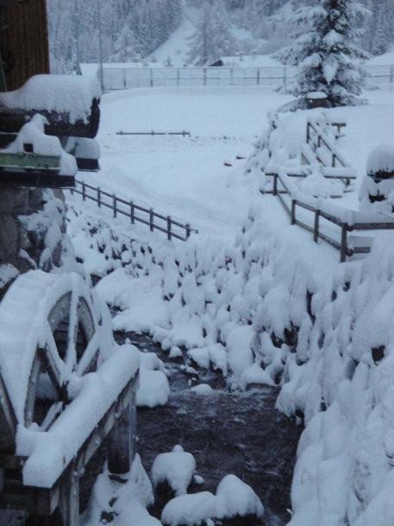
.

Au nom du Comité

Fernando Fiori

Bonne Année

